ขั้นตอนการทดลองสำหรับทั้ง 2 การทดลอง
- นำ Scope จับที่วงจร Bushless DC Motor และต่อที่ Osciloscope
- สั่งให้ Bushless DC Motor หมุนที่ 1000 RPM และกลับทิศเป็น -1000 RPM สำหรับเก็บกราฟ สัญญาณ 3 เฟส
- ทำซ้ำละ RPM ละ 3 รอบ และปรับระดับ RPM เพิ่มทีละ 1000 RPM เพื่อเก็บข้อมูลซ้ำต่อไป
- นำข้อมูลที่ได้ใส่ในโปรแกรม Excels โดยนำค่า Duty Cycle และ คาบเวลา ($Δx$)จากกราฟ และคำนวนความถี่ทางไฟฟ้า โดยสมการความสัมพันธ์ระหว่างความถี่และคาบดังนี้
$$f=\frac{1}{Δx}$$
โดย f = ความถี่ทางไฟฟ้า [Hz]
($Δx$) = คาบเวลาของสัญญาณไฟฟ้า [s]
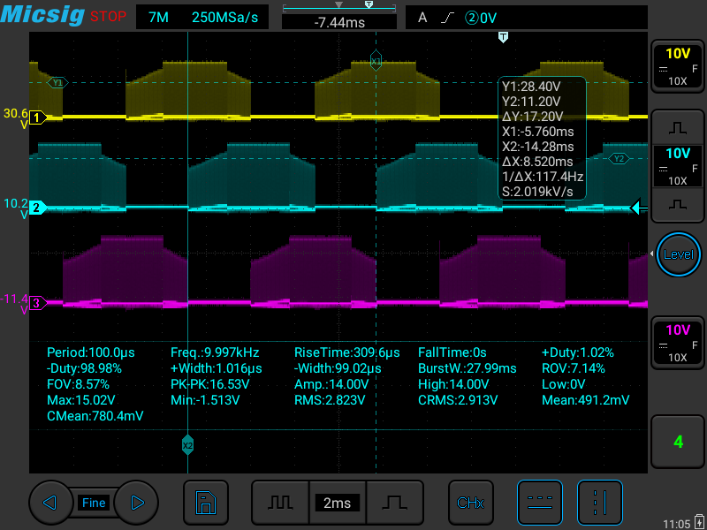
- เมื่อได้ความถี่ทางไฟฟ้าจึงนำมาคำนวณเพื่อหาความเร็วรอบจริงของ Bushless DC Motor โดยสมการดังนี้
$$N=\frac{120×f}{P}$$
โดย N = ความเร็วรอบของมอเตอร์ [RPM]
F = ความถี่ทางไฟฟ้า [Hz]
P = จำนวนขั้วทั้งหมดของ Bushless DC Motor [ขั้ว]
โดยสามารถทราบจำนวนขั้วได้จากสเปกมอเตอร์ ซึ่ง โดยมาตรฐานมีทั้งหมด Bushless DC Motor 14 ขั้ว
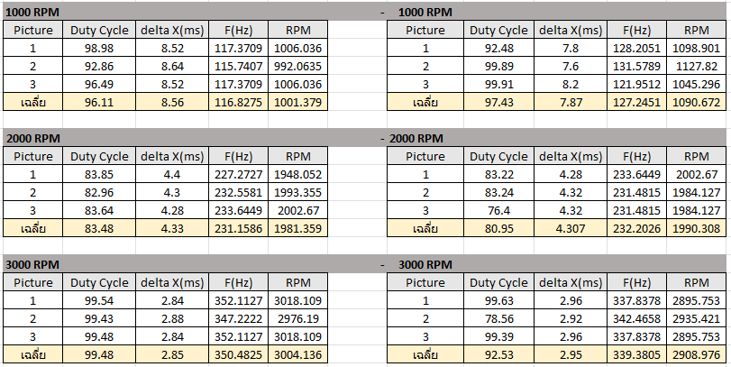

- สังเกตรูปกราฟของBushless DC Motor ที่สั่งหมุนในทิศทางที่ตรงกันข้ามกันทั้งสองรูปเพื่อดูเฟสที่เปลี่ยนแปลงโดยให้มองเฟสสีเหลืองเป็นจุดเปรียบเทียบ ซึ่งรุปที่ใช้เป็นการสั่ง Bushless DC Motor ให้หมุนที่ 1000 RPM ทั้งสองทิศทาง
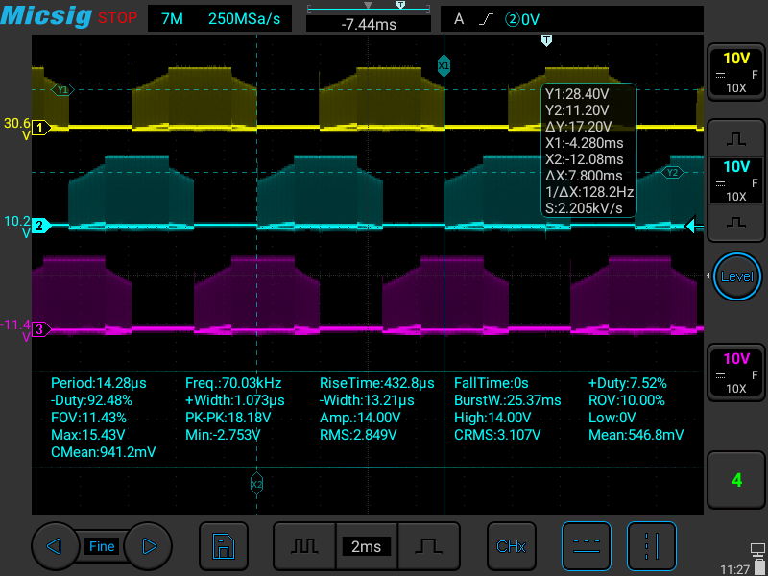

ผลการทดลอง (หมุนทิศทางเดิมเปลี่ยนความเร็ว เพื่อดูความถี่)
ความเร็วรอบที่สั่ง [RPM] | Duty Cycle โดยเฉลี่ย [%] | คาบของสัญญาณโดยเฉลี่ย [ms] | ความถี่สัญญาณโดยเฉลี่ย[Hz] | ความเร็วรอบที่คำนวณได้โดยเฉลี่ย [RPM]
1000 | 96.11 | 8.56 | 116.82 | 1001.37
2000 | 83.48 | 4.33 | 231.15 | 1981.36
3000 | 99.48 | 2.85 | 350.48 | 3004.14
ตารางแสดงความเร็วรอบที่สั่งกับความเร็วรอบที่คำนวณได้โดยเฉลี่ยในทิศทางไปข้างหน้า

ความเร็วรอบที่สั่ง [RPM] | Duty Cycle โดยเฉลี่ย [%] | คาบของสัญญาณโดยเฉลี่ย [ms] | ความถี่สัญญาณโดยเฉลี่ย[Hz] | ความเร็วรอบที่คำนวณได้โดยเฉลี่ย [RPM]
-1000 | 97.43 | 7.87 | 127.24 | 1090.67
-2000 | 80.95 | 4.31 | 232.2 | 1990.31
-3000 | 92.53 | 2.95 | 339.38 | 2908.98
ตารางแสดงความเร็วรอบที่สั่งกับความเร็วรอบที่คำนวณได้โดยเฉลี่ยในทิศทางย้อนกลับ
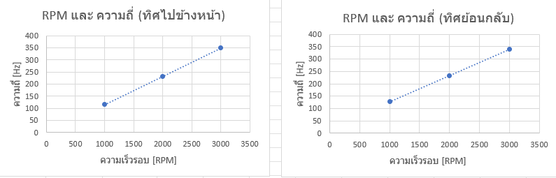
กราฟแสดงความสัมพันธ์ระหว่างความเร็วรอบและความถี่ในทิศทางไปข้างหน้าและย้อนกลับ
สรุปผลการทดลอง (หมุนทิศทางเดิมเปลี่ยนความเร็ว เพื่อดูความถี่)
1. ความแม่นยำในการควบคุมความเร็ว
- ทิศทางไปข้างหน้า (+RPM) ที่คำนวณได้มีความแม่นยำสูงมาก โดยเฉพาะที่ความเร็ว 2000 RPM (คลาดเคลื่อนประมาณ 0.9%) และ 3000 RPM (คลาดเคลื่อนประมาณ 0.1%) แสดงให้เห็นว่าวงจรควบคุมความเร็วทำงานได้ดีและเสถียรเมื่อหมุนไปข้างหน้า
- ทิศทางย้อนกลับ (-RPM): ความแม่นยำลดลงอย่างเห็นได้ชัด โดยเฉพาะที่ความเร็วต่ำ
  - -1000RPM : มีความคลาดเคลื่อนสูงสุด โดย RPM ที่คำนวณได้สูงกว่าค่าที่ตั้งใจถึงประมาณ 9% (1090 RPM เทียบกับ 1000 RPM)
  - -3000 RPM: RPM คำนวณได้ต่ำกว่าค่าที่ตั้งใจ (2908 RPM เทียบกับ 3000 RPM) แสดงให้เห็นถึงขีดจำกัดของระบบควบคุมที่ความเร็วสูงย้อนกลับ
2. ความสัมพันธ์ของ RPM และความถี่ของสัญญาณไฟฟ้า
เป็นไปตามทฤษฎี: ความถี่สัญญาณไฟฟ้า ที่วัดได้มีความสัมพันธ์เชิงเส้นตรงกับความเร็วรอบ RPM ที่เพิ่มขึ้น: เมื่อความเร็วเพิ่มขึ้นสองเท่าจาก 1000 RPM ไป 2000 RPM ค่าความถี่สัญญาณไฟฟ้าก็เพิ่มขึ้นเป็นสองเท่า (ประมาณ116Hzเป็น232Hz)

3. การใช้ Duty Cycle
โดยรวมแล้ว Duty Cycle จะลดลงเมื่อ RPM เพิ่มขึ้นในช่วง 1000 RPM ถึง 2000 RPM และเพิ่มขึ้นอีกครั้งที่ 3000 RPM (ในทิศทาง +RPM) การเปลี่ยนแปลงนี้เป็นการปรับการจ่ายพลังงานเพื่อรักษา RPM ภายใต้เงื่อนไขโหลดที่คงที่
อภิปรายผลการทดลอง (หมุนทิศทางเดิมเปลี่ยนความเร็ว เพื่อดูความถี่)
- การเบี่ยงเบนของความเร็วสูง ขีดจำกัดของระบบ: ที่ -3000 RPM การที่ RPM คำนวณได้ต่ำกว่าที่ตั้งใจ2908 RPM บ่งชี้ว่าระบบถึง ขีดจำกัดด้านแรงดันไฟฟ้า (Voltage Limit) หรือ กระแสไฟฟ้า (Current Limit) ในการควบคุมทิศทางย้อนกลับ
Duty Cycle ย้อนกลับ: ค่า Duty Cycle ที่ -3000 RPM (92.53%) ต่ำกว่าที่ +3000 RPM (99.48%) อย่างชัดเจน ซึ่งหมายความว่าวงจรอาจไม่สามารถจ่ายพัลส์ ON ได้นานพอ (หรือมีประสิทธิภาพลดลง) เพื่อรักษา RPM ที่สูงย้อนกลับ ทำให้ความเร็วรอบลดลง

ไม่แน่ใจว่ามีอะไรอีกไหมนะสำหรับการอภิปรายผล

ผลการทดลอง (ความเร็วเท่าเดิมเปลี่ยนทิศทางการหมุน)
รูปแสดงการสังเกตเฟสที่เปลี่ยนแปลงของ Bushless Motor ในทิศทางไปข้างหน้า(รูปซ้าย) และย้อนหลับ (รูปขวา)
สรุปผลการทดลอง (ความเร็วเท่าเดิมเปลี่ยนทิศทางการหมุน)
การกลับทิศทางการหมุนของ BLDC Motor ที่ความเร็วรอบสัมบูรณ์เท่าเดิมส่งผลให้กลับลำดับเฟส
รูปซ้าย (1000 RPM): ลำดับเฟสเป็นไปในทิศทางหนึ่ง(จาก Channel 1 ไป Channel 2 ไป Channel 3)สังเกตได้ว่าสัญญาณ Channel 1 (สีเหลือง) เกิดขึ้นก่อน Channel 2 (สีฟ้า)
รูปขวา (-1000 RPM): ลำดับเฟสถูกสลับ (จาก Channel 1 ไป Channel 3 ไป Channel 2)สังเกตได้ว่าสัญญาณ Channel 2 (สีฟ้า) เกิดขึ้นก่อน Channel (สีเหลือง)
ความเร็วรอบทางกล: แม้ว่าค่าความถี่ทางไฟฟ้าที่แสดงบนหน้าจอ (Freq.) จะมีความคลาดเคลื่อนสูง แต่ค่าความถี่ที่คำนวณนั้น ใกล้เคียงกัน และ Duty Cycle ที่ใช้ในการขับเคลื่อนมีความใกล้เคียงกัน แต่มีความแตกต่างเล็กน้อย (98.98% กับ 92.48%) ซึ่งอาจเป็นผลมาจากการที่มอเตอร์ต้องการพลังงานที่แตกต่างกันเล็กน้อยในการหมุนกลับทิศทาง หรือเป็นการชดเชยความแตกต่างในโหลดหรือแรงเสียดทานของระบบ

อภิปรายผลการทดลอง (ความเร็วเท่าเดิมเปลี่ยนทิศทางการหมุน)
หลักการกลับทิศทางการหมุนและทางไฟฟ้า: การสลับลำดับเฟสนี้จะทำให้สนามแม่เหล็กหมุนของสเตเตอร์ กลับทิศทาง ส่งผลให้โรเตอร์หมุนตามสนามแม่เหล็กที่เปลี่ยนทิศทางนั้น ทำให้มอเตอร์กลับทิศทางการหมุน
และการที่ Duty Cycle มีค่าต่างกัน อาจเป็นเพราะมอเตอร์มีคุณสมบัติทางกลที่ไม่สมมาตร เมื่อหมุนกลับทิศทาง (เช่น มีแรงเสียดทานที่แตกต่างกันเล็กน้อยในตลับลูกปืน หรือโหลดไม่สมดุล) ทำให้ต้องใช้พลังงาน (Duty Cycle) ในการชดเชยเพื่อให้ได้ความเร็วรอบทางกลที่เท่ากัน

